Phụ lục số 01:
HƯỚNG DẪN THÍ SINH
TRA CỨU THÔNG TIN TRÚNG TUYỂN VÀ NHẬP HỌC ONLINE
(Kèm theo Thông báo số:579/TB-ĐHKTKTCN ngày 12/09/2022 của Hiệu trưởng Trường Đại học Kinh tế - Kỹ thuật Công nghiệp)

Hướng dẫn thao tác nhập học trực tuyến cho sinh viên:
Mô tả: Sinh viên trúng tuyển truy cập vào cổng tra cứu trúng tuyển https://tuyensinh.uneti.edu.vn/tra-cuu-thi-sinh-trung-tuyen.html của Nhà trường để kiểm tra thông tin trúng tuyển và lấy mã hồ sơ.

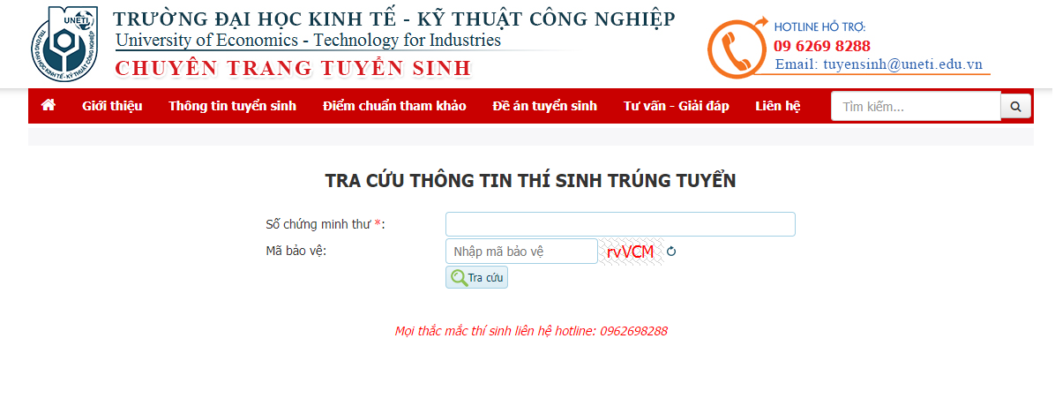
Hình 1
Thông tin trúng tuyển hiện ra như sau:
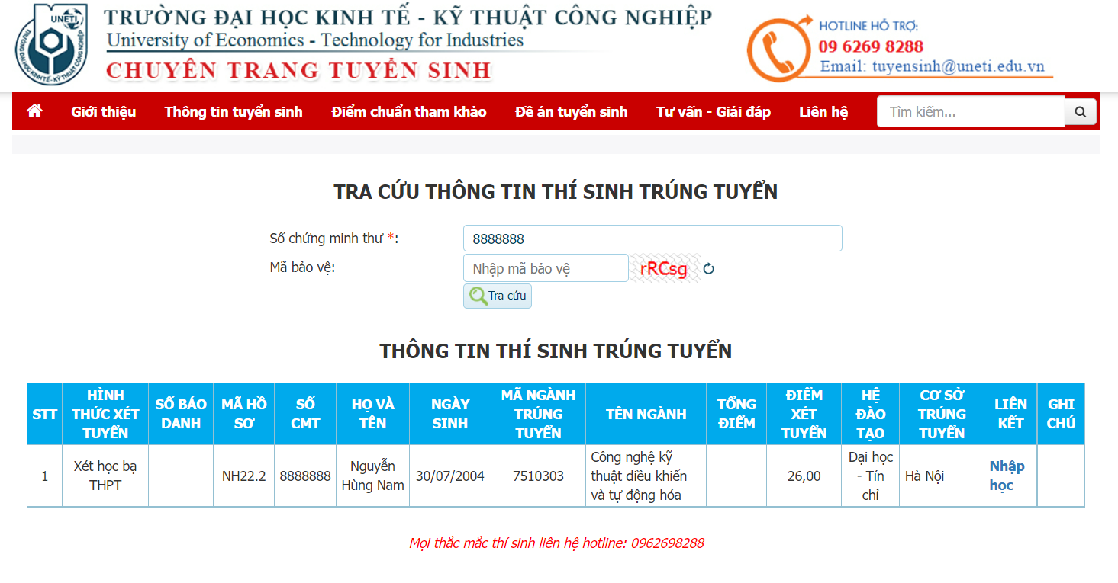
Hình 2

Sau khi có mã hồ sơ, sinh viên quay lại cổng nhập học tại địa chỉ https://sinhvien.uneti.edu.vn/nhap-hoc-truc-tuyen.html và thực hiện đầy đủ các các thao tác theo hướng dẫn bên dưới để xác nhận nhập học.

Đăng nhập vào cổng thông tin xác nhận nhập học trực tuyến
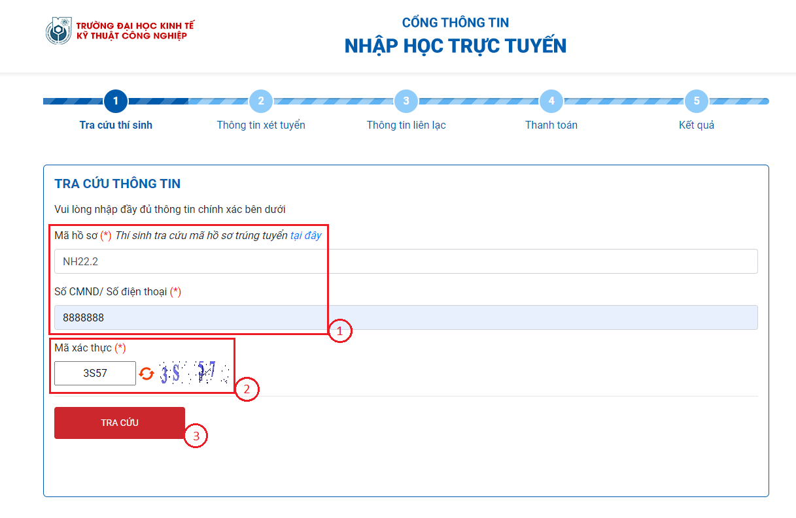

Hình 3
- Nhập mã hồ sơ, số CMND/Số điện thoại

- Nhập mã xác thực
- Click

Thông tin xét tuyển

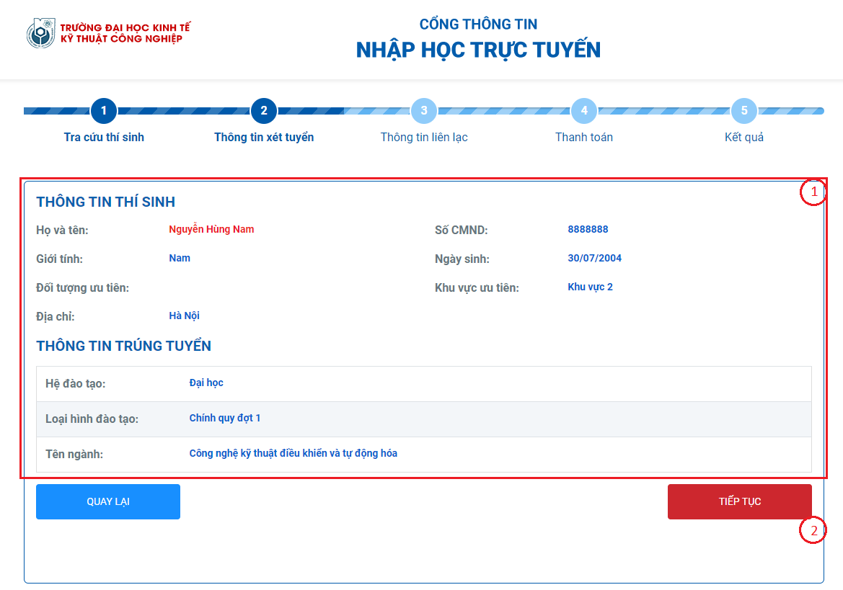
Hình 4

- Kiểm tra thông tin trúng tuyển của sinh viên
- Click

Thông tin liên lạc

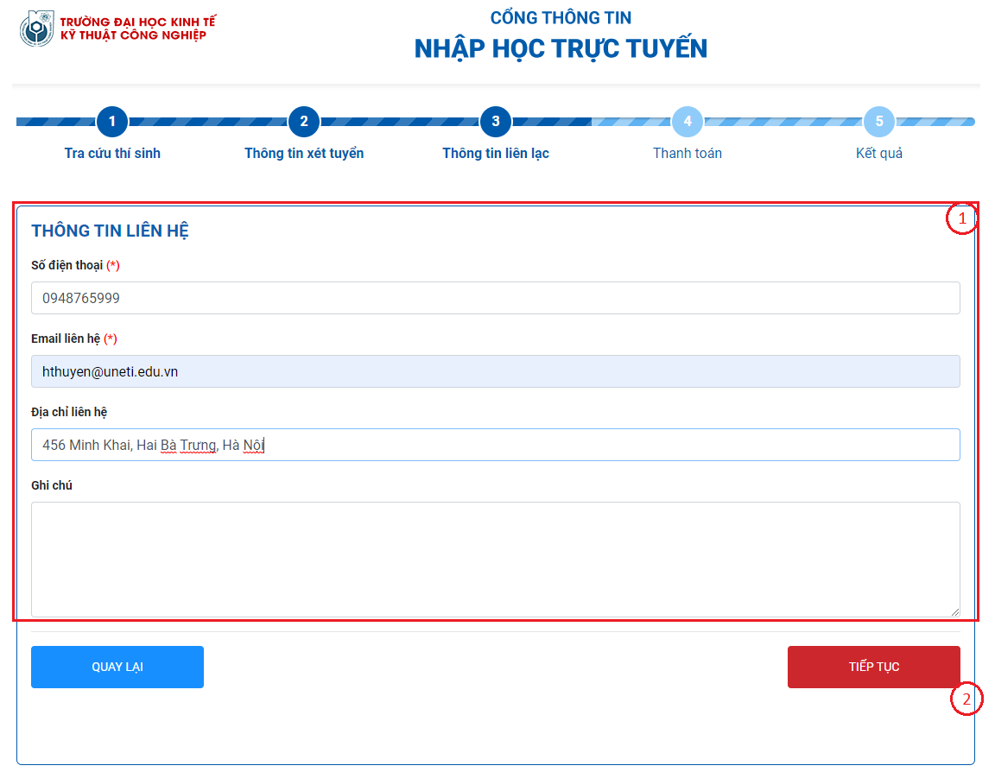
Hình 5
- Nhập thông tin liên hệ của sinh viên
Chú ý: Nhà trường sẽ gửi thông tin nhập học thông qua số điện thoại hoặc email. Sinh viên cần nhập chính xác 2 thông tin này để nhận kết quả sớm nhất.
- Click

Thanh toán: Sinh viên có thể chọn
[1] Thanh toán trực tuyến qua Cổng Bảo Kim: được tích hợp luôn trong màn hình xác nhận nhập học để được hệ thống phần mềm ghi nhận theo thời gian thực
[2] Nộp tiền mặt tại quầy giao dịch Agribank theo hình thức Billpayment: được tích hợp với hệ thống nhập học trực tuyến và in luôn mã sinh viên
[3] Chuyển khoản hoặc nộp tiền vào tài khoản của Trường theo cách sử dụng thông thường (các bộ phận chuyên môn sẽ đối chiếu với ngân hàng để tích vào phần mềm xác nhận cho sinh viên)

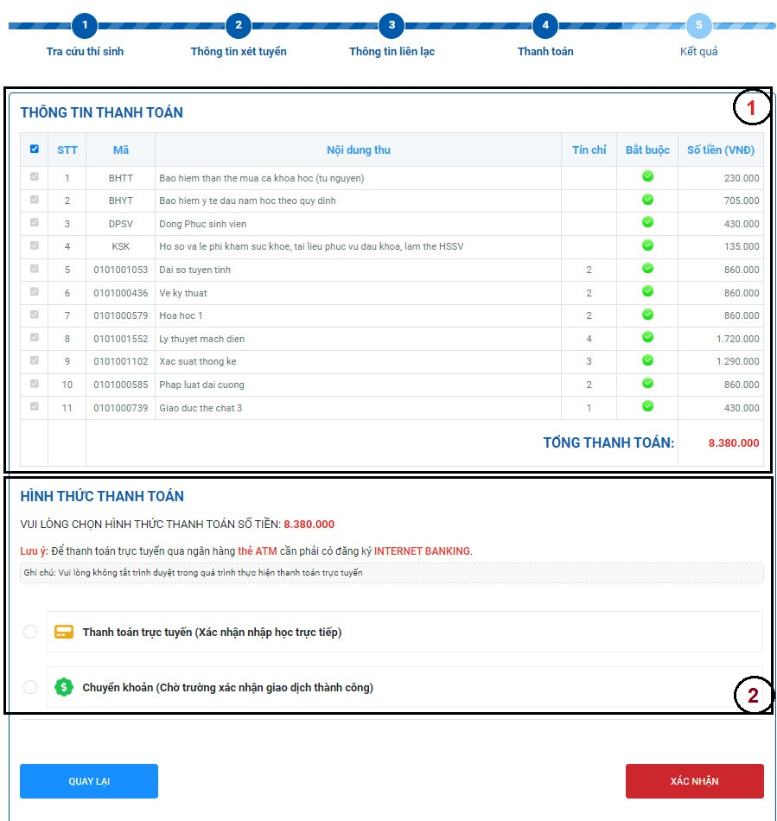
Hình 6
- Xem thông tin thanh toán, chọn khoản thu muốn thanh toán.
Chú ý:
- Số tiền sinh viên phải đóng qua hình thức thanh toán trực tuyến sẽ tương ứng tổng số tiền trên các nội dung thu, tổng số tiền là 8.380.000 đồng, xem hướng dẫn đóng học phí bằng hình thức thanh toán trực tuyến tại đây.
- Đối với sinh viên nộp tiền mặt tại các quầy giao dịch Agribank theo hình thức Billpayment, sinh viên đến quầy giao dịch Agribank, cung cấp mã hồ sơ cho giao dịch viên và đề nghị được nộp tiền học phí nhập học khóa 16 theo hình thức Billpayment, xem hướng dẫn đóng học phí bằng hình thức nộp tiền mặt tại các quầy giao dịch Agribank theo hình thức Billpayment tại đây.
- Đối với sinh viên chuyển khoản, nội dung chuyển khoản phải ghi đầy đủ các thông tin gồm: Mã hồ sơ, Họ tên, Số CMND/CCCD (Ví dụ: NH22.2, Nguyen Hung Nam, 8888888, xem hướng dẫn đóng học phí bằng hình thức chuyển khoản tại đây.
- Chọn hình thức thanh toán

Hướng dẫn sử dụng các hình thức thanh toán

Cách 1: Thanh toán trực tuyến
Thanh Toán Qua Cổng Bảo Kim

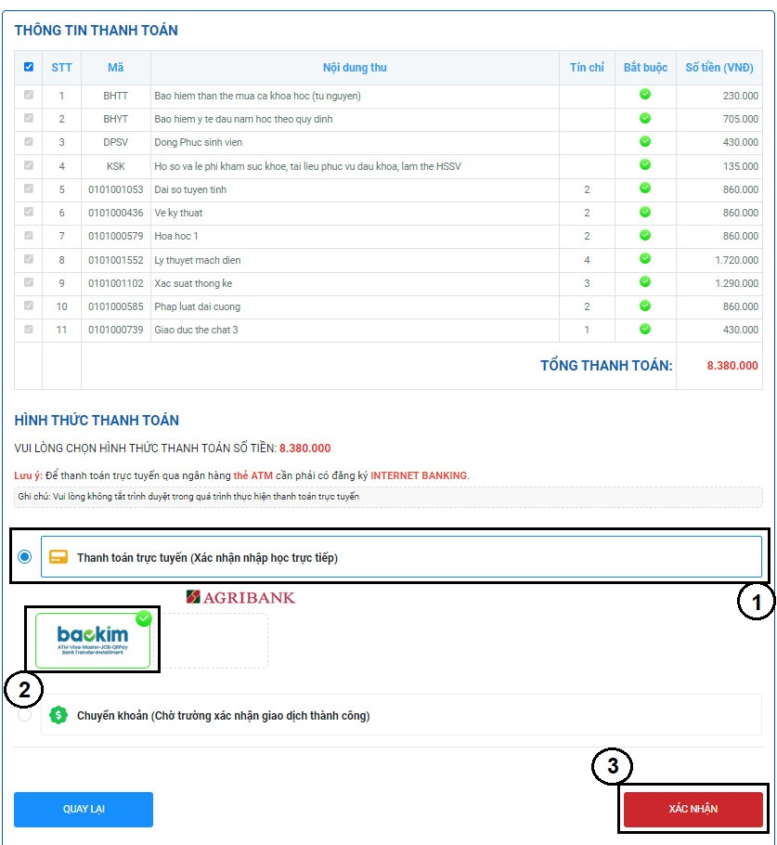

Hình 7

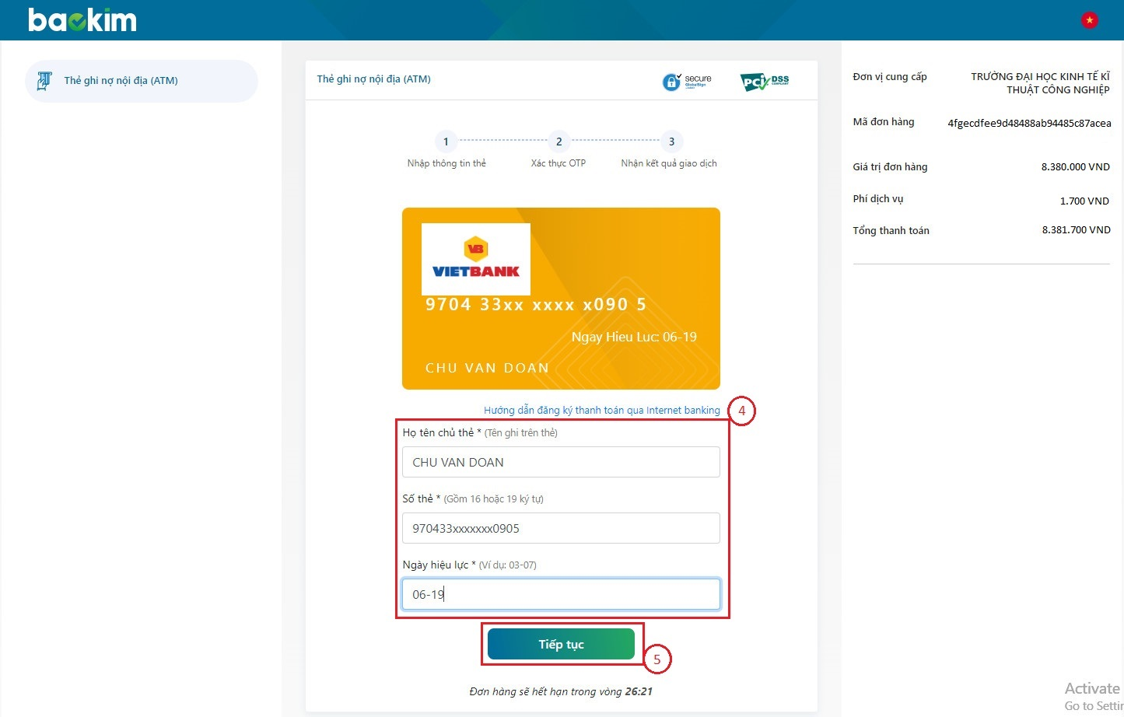

Hình 8

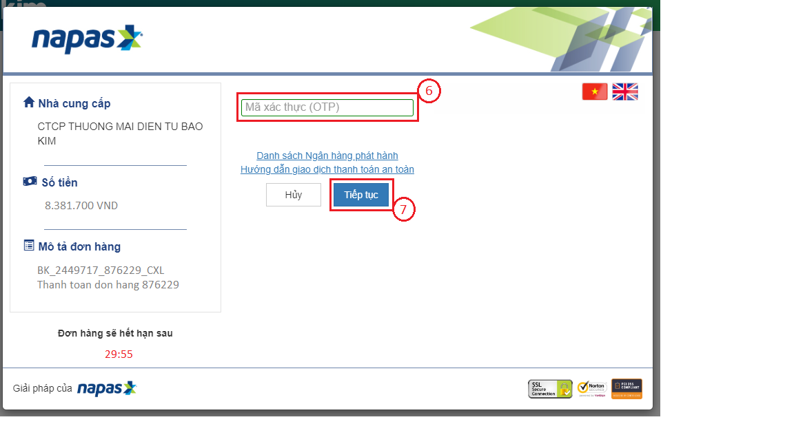
Hình 9
- Màn hình hệ thống xử lý và trả kết quả thanh toán
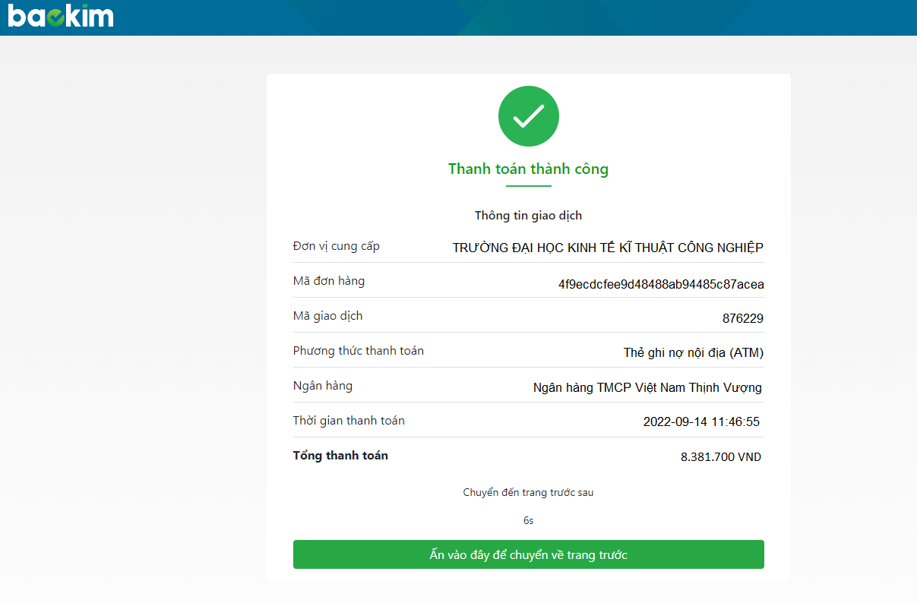
Hình 10
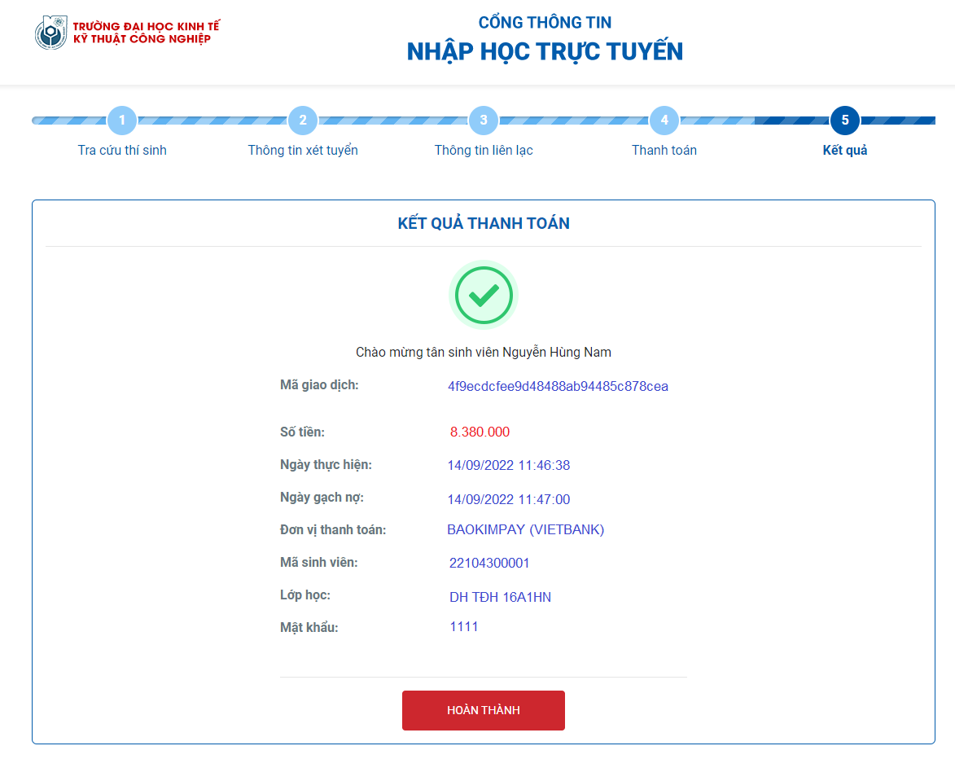
Hình 11
- Click chọn “Thanh toán trực tuyến”
- Chọn thanh toán qua cổng thanh toán Bảo Kim
- Click  để tiền hành thanh toán
- Nhập thông tin thẻ thanh toán
- Click “Tiếp tục”

- Nhập mã xác thực (OTP)
- Click để thanh toán.
Chú ý: Hình 10,11 - Sinh viên thanh toán thành công sẽ được nhận mã số sinh viên, mật khẩu để đăng nhập trên cổng sinh viên của nhà trường.
Ngoài ra, sinh viên có thể thanh toán qua internetbanking bằng cách click chọn “Agribank” và thực hiện theo hướng dẫn.

Cách 2: Nộp tiền mặt tại các quầy giao dịch Agribank theo hình thức Billpayment
Sinh viên ra quầy giao dịch Agribank, cung cấp mã hồ sơ cho giao dịch viên ngân hàng và đề nghị được nộp tiền học phí nhập học khóa 16 theo hình thức Billpayment.
Sau khi hoàn thành thủ tục thanh toán, trên giấy nộp tiền Ngân hàng trả lại cho sinh viên có in thông tin Mã sinh viên và lớp học theo Hình 12 dưới đây

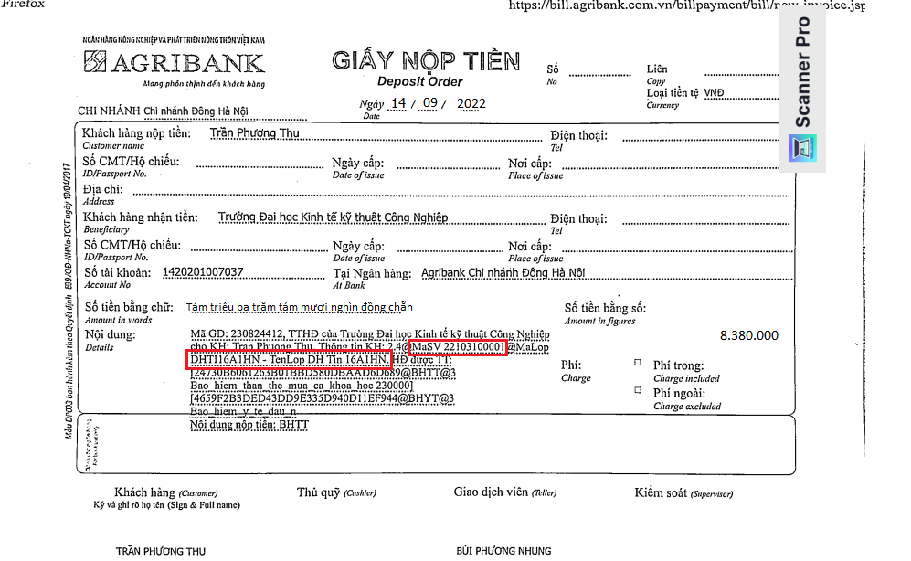

Hình 12

Cách 3: Chuyển khoản:

- Click “Chuyển khoản”
- Tải lên hình chụp giấy nộp tiền hoặc giao dịch Internet Banking
- Nhập mã các khoản thanh toán vào ô nội dung ghi chú
- Click để tiền hành thanh toán

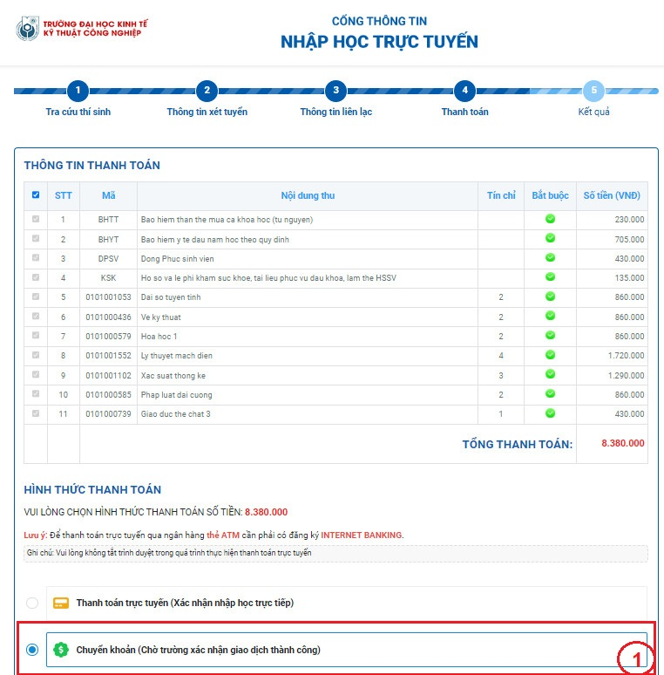
Hình 13

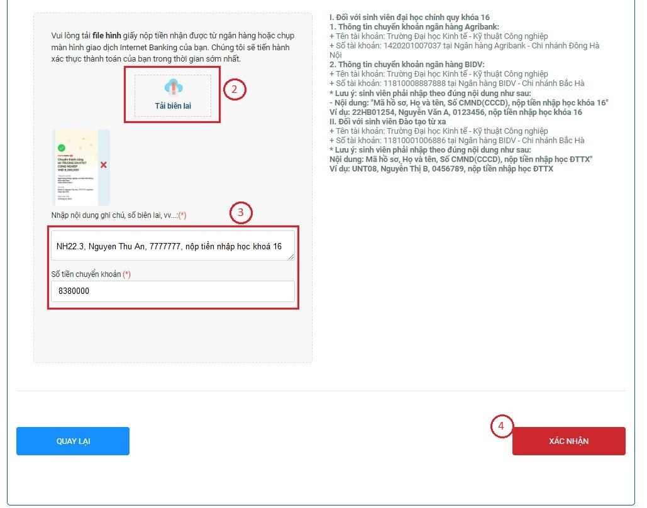
Hình 14

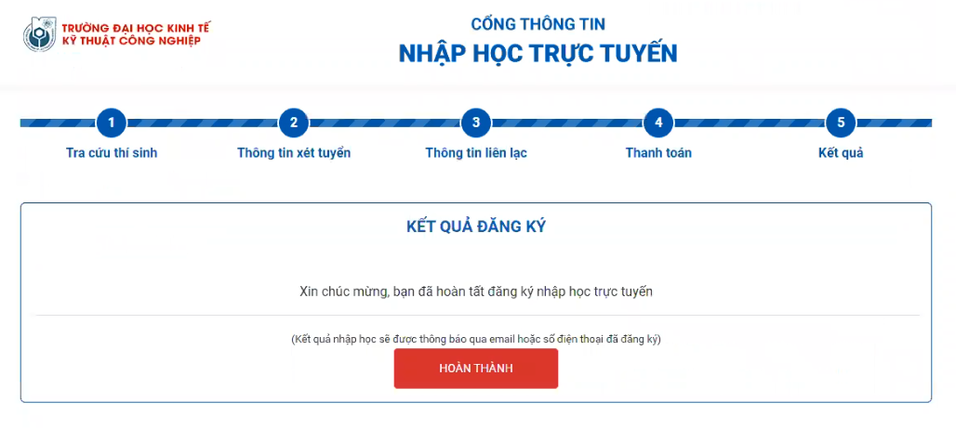
Hình 15
Chú ý:
- Hình 15 - Sinh viên sau khi gửi thông tin chuyển khoản phải chờ nhà trường phản hồi tại chức năng Quản lý nhập học online. Thông tin nhập học sau đó sẽ được gửi về Email hoặc số điện thoại sinh viên cung cấp.
- Sau khi trường xác nhận thành công và tiến hành gửi Mail cho sinh viên.

